**来园活动**

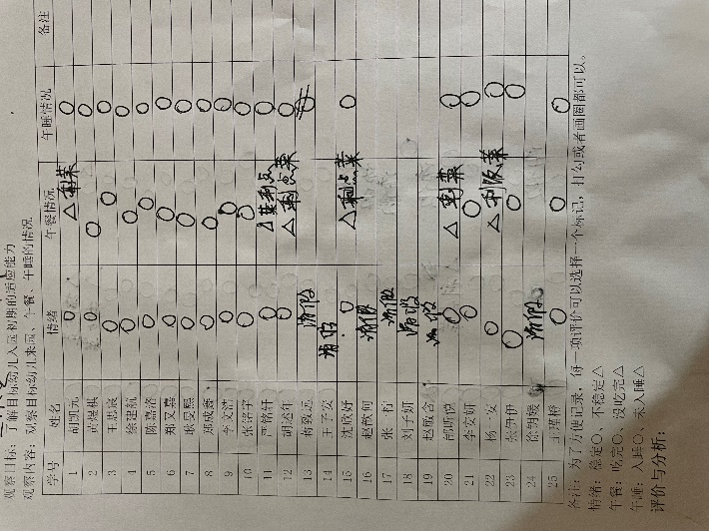

**情绪：**

入园情绪：今天所有宝宝入园时的情绪都很稳定，能开心来幼儿园。

**区域游戏：**

|  |  |  |
| --- | --- | --- |
| 娃娃家 | 创意坊 | 图书区 |
| 桌面建构区 | 益智区 | 桌面建构区 |
| 科探区 |  |  |

今天的区域游戏中，能专注地玩一个区域的幼儿有**胡凯元、黄煜棋、王思宸、徐建航、陈嘉洛、郑又嘉、耿旻熙、郑成鑫、李文浩、张铭宇、严铭轩、胡述年、沈欣妤、邰昕悦、李安妍、杨一安、张伊伊、王瑾橙。**其中，**胡述年、张铭宇、杨一安**没有收区域卡**。**娃娃家的幼儿在游戏结束时不会收拾材料。

**集体活动：**

**综合：图形展览会**

|  |  |  |
| --- | --- | --- |
|  |  |  |

本次活动是一节综合类的图形物体展览活动，活动前已经让孩子们搜集了各种各样的图形的物体，本节活动从参加图形宝宝展览会入手，请幼儿自己向同伴介绍自己带来的展品。最后尝试进行简单的分类，这是非常符合小班幼儿的认知规律的，且在相互介绍中能引导幼儿体验分享交流的快乐。

认识圆形、正方形、三角形的幼儿有**胡凯元、王思宸、徐建航、耿旻熙、郑成鑫、李文浩、张铭宇、严铭轩、胡述年、沈欣妤、邰昕悦、李安妍、张伊伊、王瑾橙，**活动中能积极举手回答问题的幼儿有**王思宸、耿旻熙、沈欣妤、张伊伊。**

**生活活动情况：**

1.午餐情况：

今天午饭吃的是百叶卷肉和大白菜炒火腿，汤是海带冬瓜汤。部分幼儿蔬菜没有吃掉，还有少数幼儿桌面有点脏，午餐过后大部分幼儿还没有养成洗手、手口、擦嘴巴的习惯，午餐常规还需要加强呦。

2.午睡情况：

今天大部分幼儿都在12:40之前全部午睡，我们班幼儿已逐渐养成良好的午睡习惯。

**户外活动：**

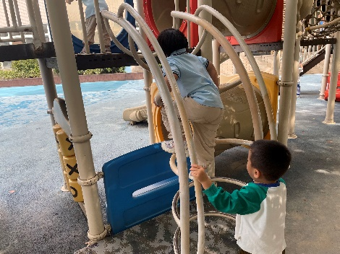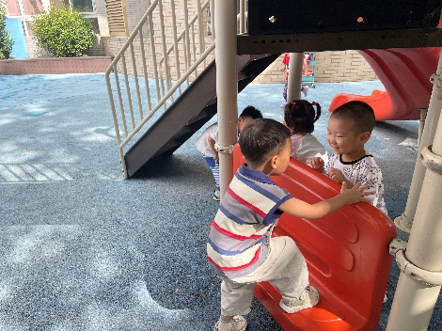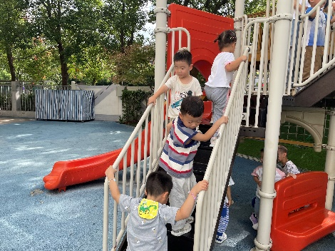今天户外活动我们班是滑滑梯区。我们先介绍了规则和活动场地，然后引导幼儿在规定的场地游戏，活动中我们提醒幼儿擦汗、喝水和休息。

**家园合作：**

1.动态上的照片，仅作为老师观察时的随拍，并不是所有孩子的照片都会呈现。

2.早上区域游戏时发现有少数幼儿还不知道进区要挂区域卡，也有少数幼儿会换区域，游戏结束时不会收区域卡，在最近这段时间我们主要关注幼儿进区拿、收区域卡的情况。